**08.04.2020**

**2й электронный урок английского языка**

**Past Simple: Regular and Irregular Verbs**

**ЗАДАНИЕ**

1. Ознакомьтесь с формами неправильных глаголов (см. таблицу ниже): становиться, начинать, покупать, делать, пить, есть (питаться), получать, давать (дарить), идти (двигаться), расти, иметь, знать, делать, встречать, ставить, читать.
2. Выпишите в свою тетрадь указанные выше глаголы с переводом.

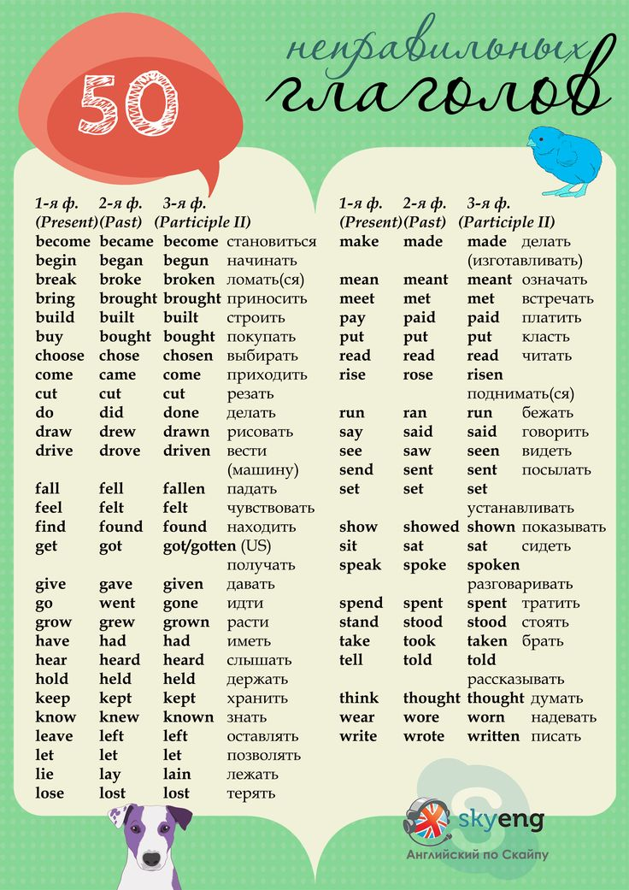

1. Повторите схему составления утвердительных предложений в простом прошедшем времени (см. ссылку <https://learnenglishkids.britishcouncil.org/ru/grammar-practice/past-simple-sentences>

и записи в тетрадях).

1. Пройдите игру на составление предложений с правильными и неправильными глаголами **(по этой же ссылке).**
2. Выполните упражнения из дополнительного файла – **упражнения для классной работы 8.04** в тетради для письменных работ.

**КОНТРОЛЬ**

**Выслать** **в течение дня**: четкое фото выполненных заданий классной работы – **это пункт 2)** – записать в тетради глаголы + упражнения из дополнительного файла – **упражнения для классной работы 8.04** также записать в тетради.

**Высылать** на электронную почту [lenkoss@inbox.ru](mailto:lenkoss@inbox.ru) или через pruffme (личным сообщением).

Домашнее задание (выполнить до 13.04):

Новые неправильные глаголы (см. выше **задание №1**) 16 штук учить наизусть.

Сборник упражнений: с. 98, №7, с. 99, №1, с. 100, №3,4 – **фото отправлять не нужно.**